GA7-220501096-AA5-EV04: API del proyecto

Miguel Ángel Pineda Vega

Instructor:

Juan Manuel Aldana Zambrano

Servicio Nacional de Aprendizaje

Tecnología Análisis y desarrollo de software

2024

**Introducción**

Este documento forma parte de la entrega de la evidencia del proyecto para el curso de Análisis y Desarrollo de Software en el SENA, específicamente para la actividad AA5-EV04. En esta etapa del proyecto, se ha construido y probado una API para "Agape App", una aplicación web enfocada en la gestión de inventarios. La funcionalidad actual de la API permite manejar operaciones CRUD sobre la entidad 'Personas'.

**Objetivo**

El objetivo de este documento es mostrar el proceso de testing realizado utilizando la herramienta Postman, proporcionando una descripción detallada de cada paso, junto con pantallazos que evidencian el correcto funcionamiento de las APIs. Este proceso asegura que las interfaces de programación de aplicaciones (APIs) funcionan como se espera y cumplen con los requisitos establecidos en las fases de diseño y desarrollo del proyecto.

**Agape App - API de Gestión de Inventarios**

Este proyecto constituye la API del proyecto "Agape App", una aplicación web destinada al sistema de gestión de inventarios. Actualmente, el proyecto se encuentra en sus primeras etapas de desarrollo y sólo incluye la entidad 'Personas' y la API correspondiente. Este proyecto utiliza MySQL 8 como base de datos para el backend.

**Entidad: Personas**

La API gestiona la entidad 'Personas', permitiendo operaciones CRUD sobre la misma. A continuación, se describen los endpoints disponibles:

* ***Crear Persona (/personas)***

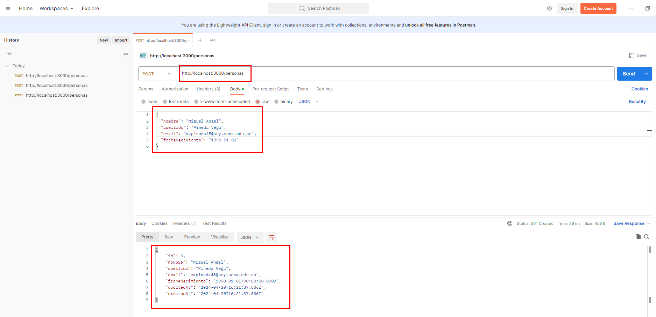

**Método HTTP:** POST

**Descripción:** Permite crear una nueva persona en el sistema.

**Cuerpo de la solicitud (JSON):**

{

"nombre": "nombre",

"apellido": "apellido",

"email": "email@example.com",

"fechaNacimiento": "1990-01-01"

}

**Respuestas:**

**201 Created:** Si la persona se crea correctamente.

**400 Bad Request:** Si ocurre un error en la creación (e.g., email duplicado).

* ***Obtener todas las Personas (/personas)***

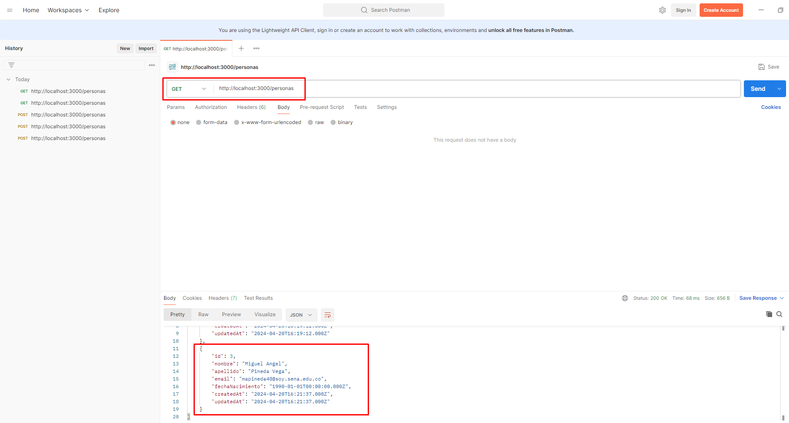

**Método HTTP**: GET

**Descripción:** Recupera todas las personas registradas en el sistema.

* ***Obtener Persona por ID (/personas/:id)***

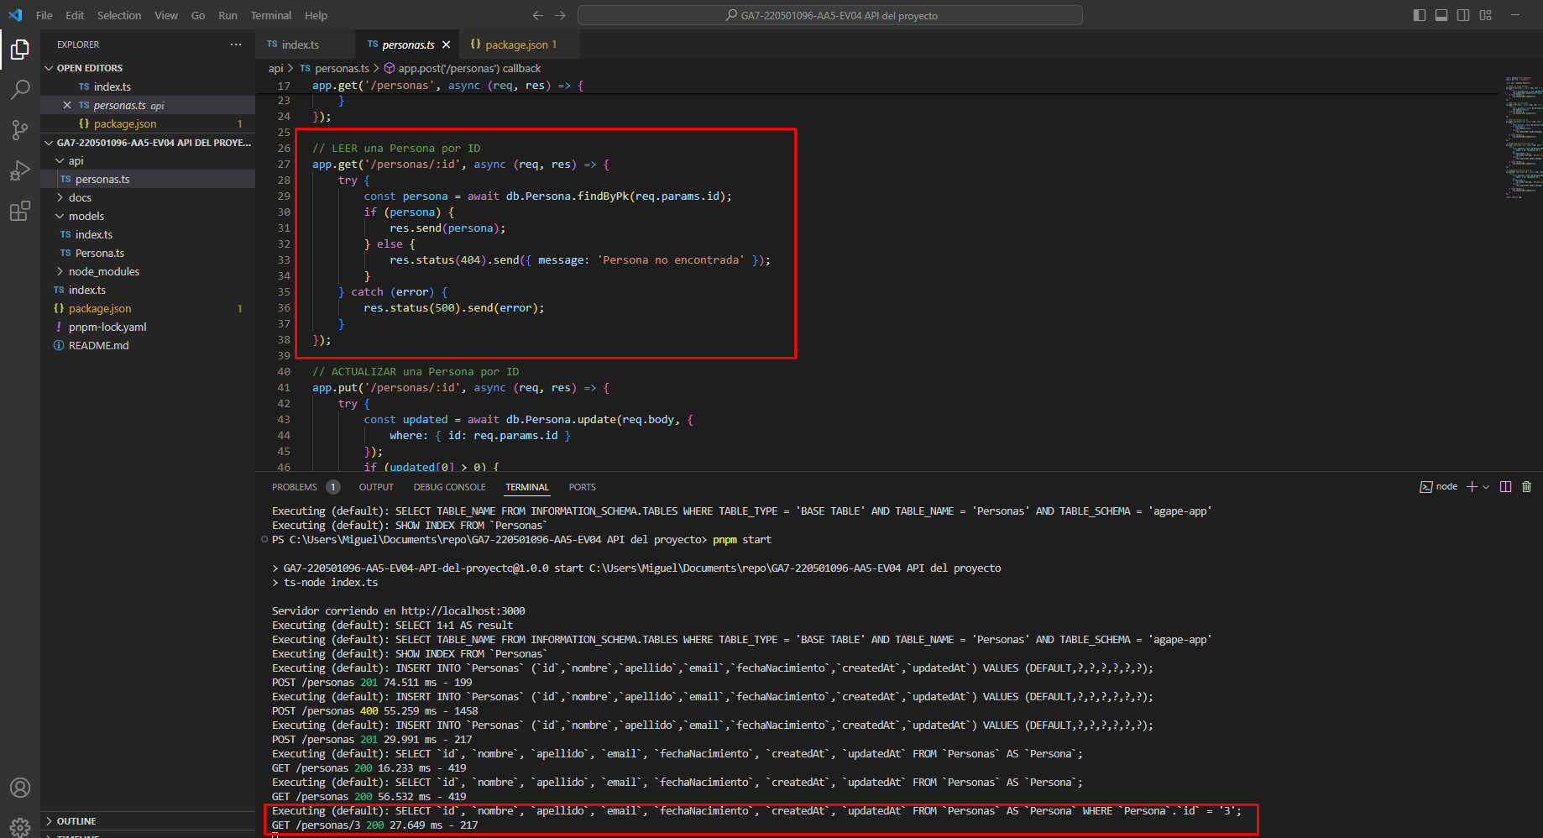

**Método HTTP:** GET

**Descripción:** Recupera los detalles de una persona específica por su ID.

* ***Actualizar Persona por ID (/personas/:id)***

**Método HTTP:** PUT

**Descripción:** Actualiza la información de una persona específica.

**Cuerpo de la solicitud (JSON):**

{

"nombre": "nuevo nombre",

"apellido": "nuevo apellido",

"email": "nuevo_email@example.com",

"fechaNacimiento": "nueva fecha"

}

* **Eliminar Persona por ID (/personas/:id)**

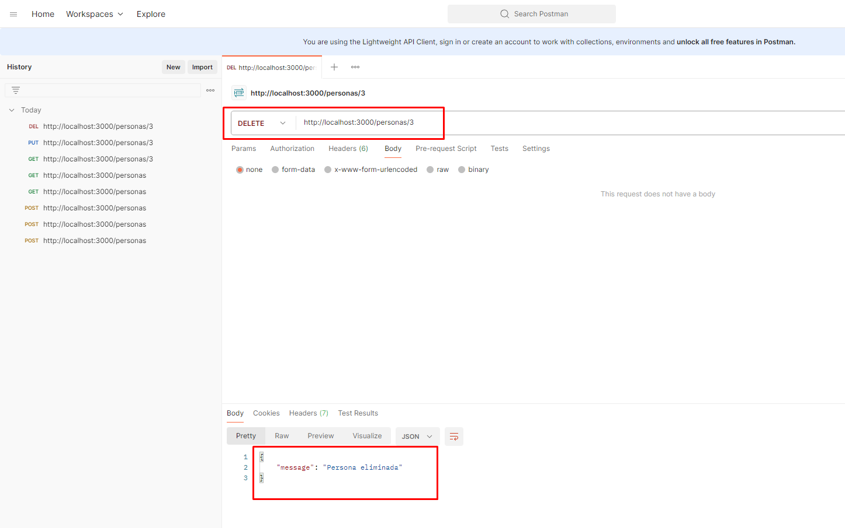

**Método HTTP:** DELETE

**Descripción:** Elimina una persona del sistema por su ID.

**Notas de desarrollo**

Este proyecto es parte de las primeras etapas de desarrollo de "Agape App" y se utiliza principalmente para fines de demostración y pruebas iniciales. En futuras versiones se planea expandir la funcionalidad, incluyendo más entidades y características complejas para mejorar la gestión de inventarios.

**Conclusión**

El proceso de testing realizado utilizando la herramienta Postman ha sido fundamental para validar la funcionalidad y fiabilidad de la API de "Agape App". A través de las pruebas detalladas de cada endpoint, hemos podido verificar que las operaciones CRUD sobre la entidad 'Personas' funcionan según lo esperado, lo cual es crucial para la integridad de la gestión de inventarios en la aplicación.

El uso de Postman, en particular, facilitó realizar las pruebas de manera eficiente y sistemática, permitiendo una rápida iteración y validación de cambios en el código de la API. Las funcionalidades de Postman, como la creación de colecciones y la ejecución de pruebas automatizadas, fueron herramientas valiosas en este proceso.